# МИНОБРНАУКИ РОССИИ

**САНКТ-ПЕТЕРБУРГСКИЙ ГОСУДАРСТВЕННЫЙ ЭЛЕКТРОТЕХНИЧЕСКИЙ УНИВЕРСИТЕТ**

**«ЛЭТИ» ИМ. В.И. УЛЬЯНОВА (ЛЕНИНА)**

**Кафедра МО ЭВМ**

**ИНДИВИДУАЛЬНОЕ ДОМАШНЕЕ ЗАДАНИЕ**

**по дисциплине «Введение в нереляционные базы данных» Тема: Система хранения, обработки и анализа ROSbag-наборов данных**

Студенты гр. 6381 Фиалковский М.С.

Афийчук И.И.

Сергухин В.Ю.

Преподаватель Заславский М.М.

Санкт-Петербург 2019

# ЗАДАНИЕ

Студенты Фиалковский М.С., Афийчук И.И., Сергухин В.Ю..

Группа 6381

Тема проекта: Система хранения, обработки и анализа ROSbag-наборов данных.

Исходные данные:

Необходимо реализовать приложение, использующее СУБД MongoDB

Содержание пояснительной записки:

«Содержание», «Введение», «Качественные требования к решению»,

«Сценарий использования», «Модель данных», «Разработанное приложение»,

«Заключение», «Список использованных источников»

Предполагаемый объем пояснительной записки: Не менее 10 страниц.

Дата выдачи задания: Дата сдачи ИДЗ:

Дата защиты ИДЗ:

# АННОТАЦИЯ

В рамках данного курса необходимо было реализовать приложение на одну из поставленных тем. Была выбрана тема для создания приложения, которое хранит ROSbag – наборы данных. В приложении должна осуществляться функция импорта/экспорта данных.

# SUMMARY

As part of this course, it was necessary to implement the application on one of the topics posed. A theme was chosen to create an application that stores ROSbag - datasets. The application should carry out the function of import / export of data.

# СОДЕРЖАНИЕ

1. КАЧЕСТВЕННЫЕ ТРЕБОВАНИЯ К РЕШЕНИЮ 5
2. СЦЕНАРИИ ИСПОЛЬЗОВАНИЯ 5
   1. Макеты пользовательского интерфейса 5
   2. Описание сценариев использования 9
      1. Сценарий использования  9
      2. Сценарий использования  9
      3. Сценарий использования  10
3. МОДЕЛЬ ДАННЫХ 11
   1. NoSQL модель данных 11
      1. Графическое представление 11
      2. Подробное описание и расчёт объема 11
      3. Примеры запросов 13
   2. SQL модель данных 14
      1. Графическое представление 14
      2. Подробное описание и расчёт объема 14
      3. Примеры запросов 15
   3. Сравнение NoSQL и SQL моделей данных 15
4. РАЗРАБОТАННОЕ ПРИЛОЖЕНИЕ 17
   1. Краткое описание 17
   2. Схема экранов приложения 17
   3. Использованные технологии 18
   4. Ссылка на приложение 18

ЗАКЛЮЧЕНИЕ 19

СПИСОК ИСПОЛЬЗОВАННЫХ ИСТОЧНИКОВ 20

ПРИЛОЖЕНИЕ… 21

**ВВЕДЕНИЕ**

Цель работы – создать приложение, которое позволяет хранить, обрабатывать и анализировать ROSbag – наборы данных.

Было решено разработать веб-приложение, представляющее из себя, файловый менеджер, позволяющий отсортировать файлы с помощью фильтров, а также просматривать существующие теги внутри файлов и переменные, собранные с сенсоров.

# КАЧЕСТВЕННЫЕ ТРЕБОВАНИЯ К РЕШЕНИЮ

Требуется реализовать веб-приложение, использующее СУБД MongoDB.

# СЦЕНАРИИ ИСПОЛЬЗОВАНИЯ

# Макеты пользовательского интерфейса

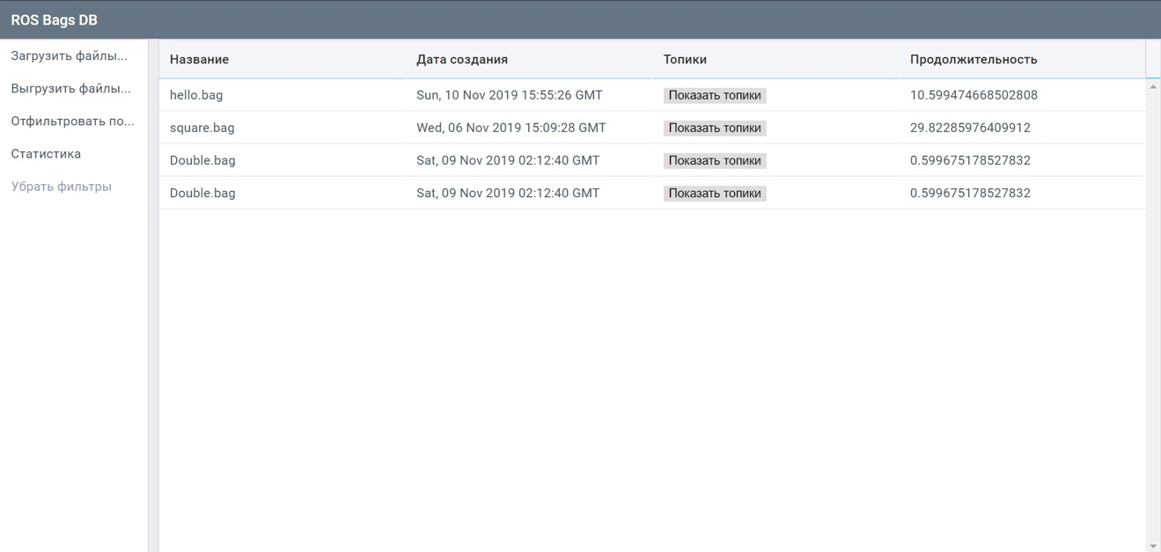

Рисунок 1 — Окно страницы «Просмотр»

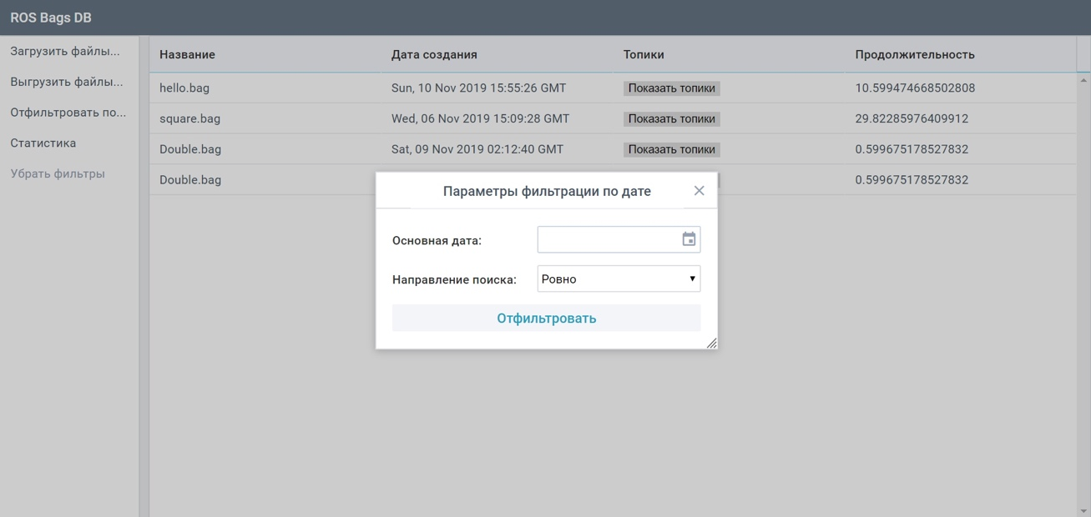

Рисунок 2 — Интерфейс способов фильтрации

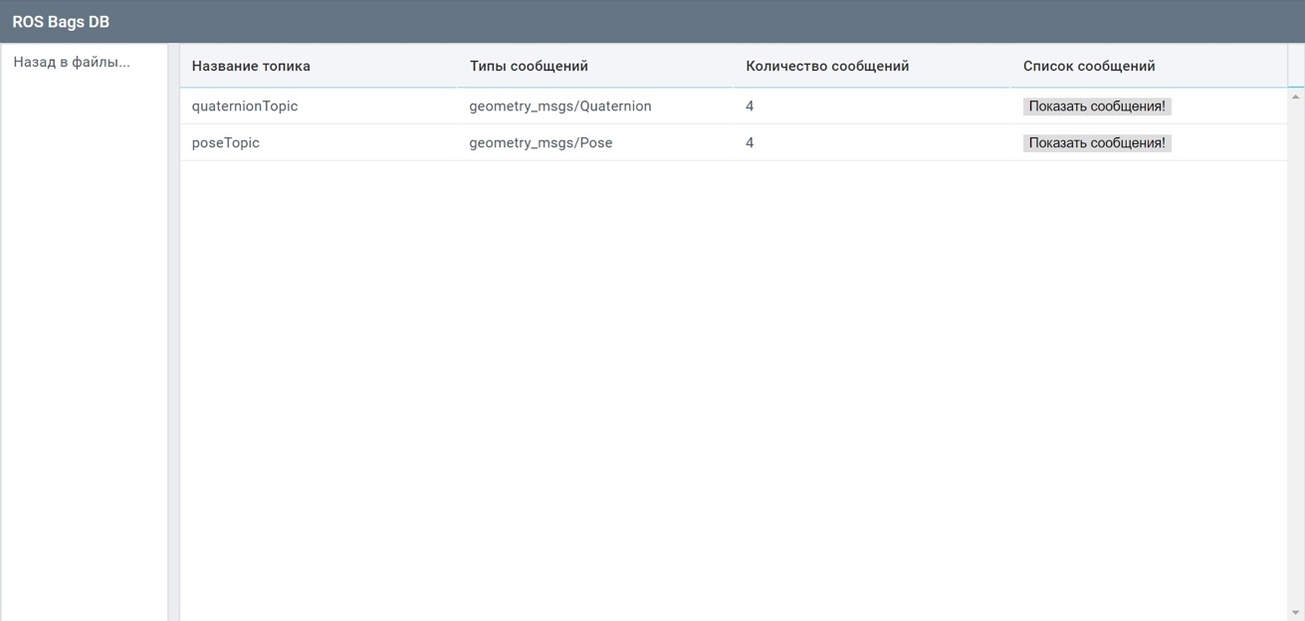

Рисунок 3 — Окно страницы «Топики»

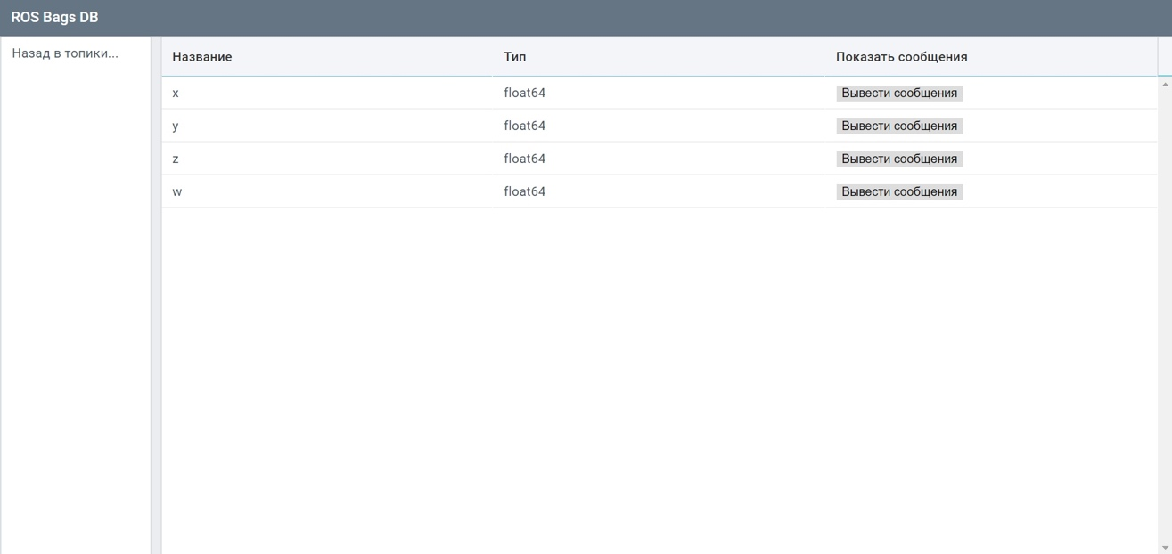

Рисунок 4 — Окно страницы «Сообщения»

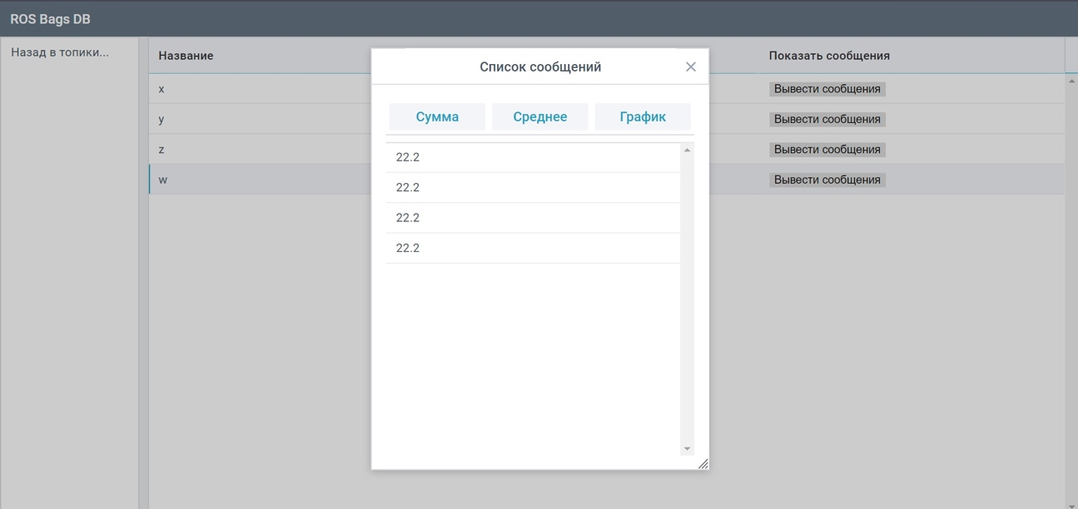

Рисунок 5 — Окно страницы «Список сообщений»

При использовании приложения пользователь делает выбор страницы: «Просмотр», «Топики», «Сообщения», «Список сообщений». Результат: переход на страницы «Просмотр», «Топики», «Сообщения» и «Список сообщений» соответственно.

**2.2.1. Сценарий использования страницы «Просмотр»**

1) Пользователь совершает импорт таблицы. Результат: загруженная страница.

2) Пользователь совершает экпорт таблицы. Результат: выгруженная страница.

3) Пользователь отбирает данные по определенным критерий с помощью окна «отфильтровать по …», внутри которого выбирает фильтр «Дата». Результат: программа оставляет в окне просмотра соответствующие файлы, созданные в установленных фильтром промежутках.

4) Пользователь отбирает данные по определенным критерий с помощью окна «отфильтровать по …», внутри которого выбирает фильтр «Топики». Результат: программа оставляет в окне просмотра соответствующие файлы, содержащие внутри себя определенный топик.

5) Пользователь отбирает данные по определенным критерий с помощью окна «отфильтровать по …», внутри которого выбирает фильтр «Времени записи». Результат: программа оставляет в окне просмотра соответствующие файлы, продолжительностью, установленной пользователем в фильтре.

6) Пользователь нажимает на поле показать «Показать топики». Результат: Пользователь переходит на страницу «Топики».

**2.2.2. Сценарий использования страницы «Топики»**

1) Пользователь нажимает на поле показать «Показать Сообщения». Результат: Пользователь переходит на страницу «Сообщения».

2) Пользователь нажимает на кнопку «Назад в файлы». Результат: Программа возвращается на страницу «Просмотр».

**2.2.3. Сценарий использования страницы «Сообщения»**

1) Пользователь нажимает на поле показать «Вывести сообщения». Результат: Программа выводит окно со списком сообщений.

2) Пользователь нажимает на кнопку «Назад в топики». Результат: Программа возвращается на страницу «Топики».

**2.2.4. Сценарий использования страницы «Список сообщений»**

1) Пользователь нажимает на кнопку закрытия окна. Результат: Программа возвращается на страницу «Сообщения».

2) Пользователь нажимает на кнопку «Сумма». Результат: программа выдаст сумму всех значений, хранящихся внутри сообщения.

3) Пользователь нажимает на кнопку «Среднее». Результат: программа выдаст среднее значение всех значений.

4) Пользователь нажимает на кнопку «График». Результат: программа выдаст график, построенный на основе значений, находящихся внутри сообщения.

# МОДЕЛЬ ДАННЫХ

# NoSQL модель данных

# Подробное описание и расчёт объема

**Оценка удельного объема информации в модели и скорость её роста**

Строки в MongoDB хранятся в формате UTF-8, поэтому один символ строки будет занимать 4 байта, а среднее количество символов в строке возьмём за 10. Целое - 4 байта, дробное - 8 байт. Пусть количество топиков в одном файле равно Topics, количество типов сообщений в топике - MT, а количество сообщений - Msgs.

Тогда общий чистый объем БД можно оценить следующим образом: N * (12 + 40 + 64 + 8 + T * (40 + 4 + 40 + MT * (40 + 40 + 8Msgs))) = (((80 + 8 * Msgs) * MT + 84) * T + 124) * N, где N - количество файлов в базе данных. Рост будет происходить линейным образом.

Приняв средние значения Topics = 4, MT = 5, Msgs = 1000 получим зависимость: size = 162060 * N = 160 Кб * N.

**Избыточность модели**

Сама по себе модель не несёт в себе избыточности, т.к было использовано естественное представление первичных данных. Но существует возможность выделения отдельной сущности "тип сообщений" с её последующим включением по ссылке. В среднем такое улучшение улучшит оценку на 70 байт на один файл, т.е. realSize - idealSize = 70N. Итого для одного файла: 162060 / (162060 - 70)= 1,0004.

Таким образом, на каждую запись в среднем приходится 70 потенциально дублирующихся байт данных, и реальный объем БД потенциально больше идеального размера в 1.0004 раза больше.

Можно сделать вывод, что данное улучшение неоптимально.

# Примеры запросов

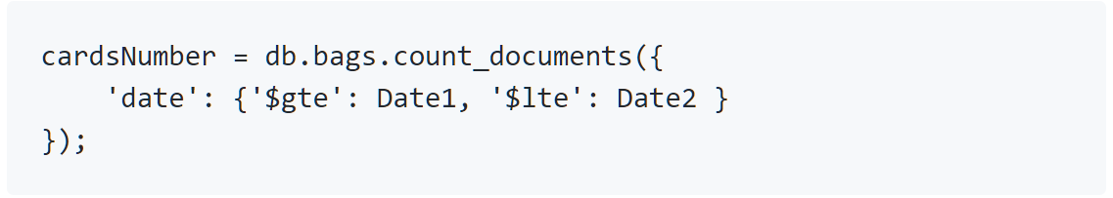

Рисунок 6 — Запрос на число файлов, помещенных в БД за период с Date 1

по Date 2

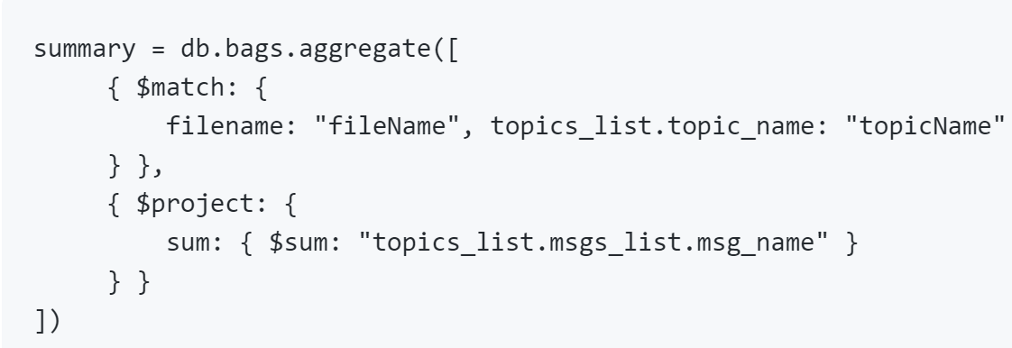

Рисунок 7 — Запрос на сумму значений в файле fileName в топике topicName в сообщения с именем 'name'

# SQL модель данных

# Графическое представление

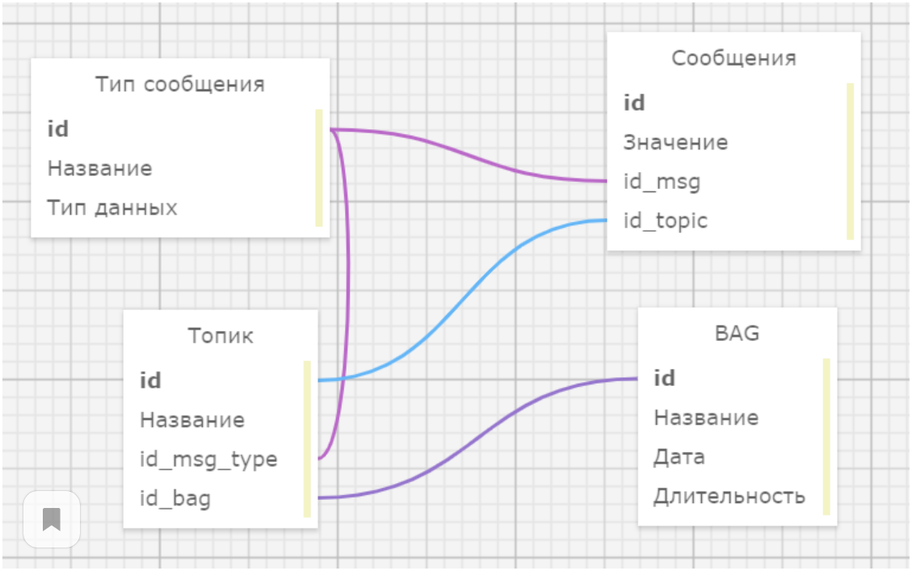

Рисунок 8 — Графическое представление SQL модели

# Подробное описание и расчёт объема

**Описание назначения коллекций, типов данных и сущностей**

Таблица "Тип сообщения" хранит в себе данные о типе сообщения и названии сообщения.

Таблица "Сообщение" хранит значение, внешний ключ о типе сообщения и внешний ключ и топике, которому принадлежит.

Таблица "Топик" хранит название топика, имея внешний ключ о Bag, которому принадлежит и внешний ключ на тип хранимых сообщений.

Таблица Bag хранит название файла, его размер и длительность.

Также при хранении в топике более одного типа сообщений требуется ещё одна таблица для реализации связи один ко многим.

**Оценка удельного объема информации в модели и скорость её роста**

Будем также считать, что символ строки будет занимать 4 байта, а среднее количество символов в строке возьмём за 10. Целое - 4 байта, дробное - 8 байт. Пусть количество топиков в одном файле равно Topics, количество типов сообщений в топике - MT, а количество сообщений - Msgs.

Тогда общий чистый объем БД можно оценить следующим образом: N * ((Msgs * (4*3 + 8) + 3 * 4 + 40 + 40 + 40) * Topics * MT) = ((20Msgs + 132) * Topcs * MT)N, где N - количество файлов в базе данных. Рост будет происходить линейным образом.

\**Приняв средние значения Topics = 4, MT = 5, Msgs = 1000 получим зависимость: size = 402640 * N = 400 Кб * N.*

**Избыточность модели**

Используя полученные формулы чистого и фактического объемов, вычислим значения избыточности:

SQLsize / pureSize = 400 Кб * N / 140 Кб * N = 2.86

SQLsize - pureSize = 400 Кб * N - 140 Кб * N = 242N

Таким образом, на каждую запись приходится в среднем 242 Кб дублирующихся данных. Фактический объем БД больше чистого объёма данных в 2.86 раз.

Таким образом, SQL-модель более избыточна вследствие хранения идентификаторов и внешних связей по ключам в каждой таблице. Данная реализация на SQL проигрывает NoSQL реализации по избыточности.

# Примеры запросов

# 

# Рисунок 9 — Запрос на число файлов, помещенных в БД за период с Date1 по Date2

# 

# Рисунок 10 — Запрос на сумму значений в файле fileName в топике topicName в сообщения с именем 'name'

# 

# Сравнение NoSQL и SQL моделей данных

NoSQL требует заметно меньше памяти - в среднем 160N против 400N у SQL-решения.

NoSQL также выигрывает по качеству запросов: большинство запросов выполняется внутри одного документа (таблицы), остальные запросы могут просматривать все документы. В это же время SQL-решение потребовало бы ещё дополнительных запросов к нескольким таблицам по внешним ключам, что может уменьшить сравнительное время отклика у двух систем.

# РАЗРАБОТАННОЕ ПРИЛОЖЕНИЕ

**Краткое описание**

Для упрощения процесса разработки было принято решение разделить приложение на frontend и backend части.

Frontend-часть реализована с использованием Webix [3]. Webix — это JavaScript фреймворк, с помощью которого можно создавать десктопные и мобильные веб-приложения с отзывчивым дизайном. Фреймворк доступен под двумя лицензиями: GNU GPLv3 и коммерческой.

Backend-часть приложения реализована с использованием Flask[4]. Flask — фреймворк для создания веб-приложений на языке программирования Python, Относится к категории так называемых микрофреймворков — минималистичных каркасов веб-приложений, сознательно предоставляющих лишь самые базовые возможности.

**Схема экранов приложения**

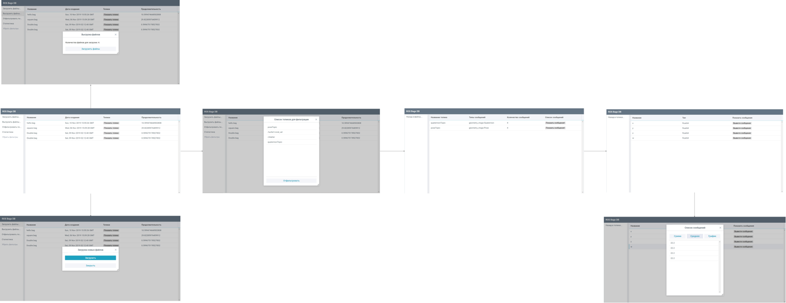

Рисунок 11 — Схема экранов приложения

# Использованные технологии

* ROS + python-API – чтение и создание файлов формата rosbag
* MongoDB + PyMongo – база данных для хранения и обработки наборов данных (Python)
* Flask – python-фреймворк для бэкенда
* Webix – фронтенд js библиотека

# Ссылка на приложение

Ссылка на приложение доступна в разделе «Список использованных источников»[5].

# ЗАКЛЮЧЕНИЕ

В ходе выполнения задания было разработано приложение, в котором можно смотреть информацию содержащуюся в ROS-файлах. В приложении есть функции импорта/экспорта данных. Кроме того, пользователь может просмотреть различную статистику, выбирая необходимые фильтры. Таким образом, цель, поставленная перед началом работы, достигнута.

# СПИСОК ИСПОЛЬЗОВАННЫХ ИСТОЧНИКОВ

# 1)Документация MongoDB: <https://docs.mongodb.com/manual/>

# 2)Документация ROS + python-API: http://wiki.ros.org/ROS/API

# 3)Документация Flask: https://flask.palletsprojects.com/en/1.1.x/

# 4)Документация Webix: https://docs.webix.com

# 5)Исходный код приложения: https://github.com/moevm/nosql2h19-rosbag

# ПРИЛОЖЕНИЕ А

# ИНСТРУКЦИЯ ПО СБОРКЕ И ЗАПУСКУ